**HIDRÁULICA COMPUTACIONAL EN CANALES ABIERTOS TRAPEZOIDALES MEDIANTE USO DE MÉTODOS DE PASO ESTÁNDAR Y DETERMINACIÓN DE ONDA CINEMÁTICA POR MEDIO DE ECUACIONES DE SAINT VENANT**

Felipe Elgueta Larraín

e-mail: felgueta@miuandes.cl

José Tomás Toledo Jaureguiberry

e-mail: jttoledo@miuandes.cl

Jorge Salas Garrido

e-mail: jisalas@miuandes.cl

Jaime Contardo Raczynski

e-mail: jcontardo@miuandes.cl

**RESUMEN:** *En el siguiente trabajo se implementó el método de paso estándar para calcular los perfiles de la superficie del agua, en particular se hizo uso del método de Newton-Raphson, además de derivar una expresión para el cálculo de altura normal y altura crítica del canal abierto a estudiar, lo anterior se realizó a través de modelos de simulación en 1D. El canal estudiado es de tipo trapezoidal con un s0 de 0.001, el cual transporta un caudal de 30 [m3/s]. El ancho es de 10 [mts], posee un ss igual a 2 [H/V] y un n de Manning igual a 0.013. De lo anterior se obtuvo una altura normal de 1.0913 [mts] y una altura crítica de 0.9115 [mts] con un número de Froude de 0.93, esto asegura que con la tolerancia de diseño (10^-6) se obtiene una correcta altura crítica. Luego, por otra parte se modela una onda cinemática en caso de ruptura de represa, con lo cual se determina el tiempo de arribo de la ola a un determinado lugar. En este caso es un canal rectangular de ancho 100 pies, un n de manning de 0.045, además de una distancia al poblado que arriba la ola de unos 150000 pies.*

**PALABRAS CLAVE**: Altura Crítica, Altura Normal, Canales Abiertos, Hidraulica Computacional, Represas.

1. **INTRODUCCIÓN**

Este trabajo incluye un análisis del uso del método de paso estándar para poder realizar hidráulica computacional en un canal abierto de tipo trapezoidal. Para lo anterior se hace uso del método de Newton-Raphson, además de la derivación de cálculos de altura normal y altura crítica, valores que son de gran importancia para poder diseñar una represa en dichas condiciones. Junto con el método anterior se implementarán las ecuaciones de Saint Venant para poder modelar los cambios en un canal abierto de caudal y nivel de agua a lo largo del espacio y tiempo de manera no permanente.

1. **DESARROLLO** 
   1. **ALTURA CRÍTICA**

Para poder determinar la altura crítica para el canal trapezoidal donde se ubica la represa, se derivaron las siguientes expresiones a partir de la ecuación de energía específica:

 (1)

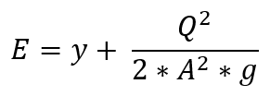 (2)

donde A es el área para un canal trapezoidal, la cual se define de la siguiente manera:

 (3)

tanto B como ss son parámetros del canal a estudiar, los cuales toman valores de 10 [mts] y 2 [H/V] respectivamente.

Luego derivando parcialmente con respecto a “*y”* la Ec.(2) se obtiene la siguiente ecuación:

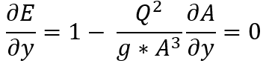 (4)

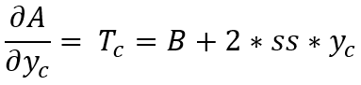 (5)

que en combinación con la Ec. (5), resulta:

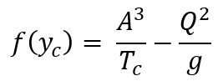 (6)

La expresión anterior representa la función evaluada en y, siempre teniendo en cuenta el supuesto de que se está en la altura crítica (yc) y en la energía mínima.

Para utilizar Newton-Raphson en el algoritmo, faltaría determinar f’(yc), para desarrollar este término se deriva la Ec.(6) con lo que se obtiene:

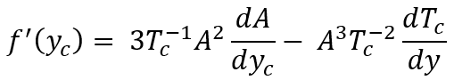 (7)

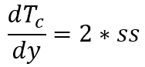 (8)

Por medio de las Ec. (5) y Ec. (8), se obtiene la expresión final para f’(yc):

 (9)

Con lo obtenido anteriormente se usó un algoritmo iterativo que incluye el método de Newton-Raphson escrito en lenguaje Python 2.7, el cual permite hacer uso de las expresiones derivadas anteriormente y obtener la altura crítica del canal a estudiar. (Toledo, et al., 2018). Dicho método se detalla en la Ec. (10).

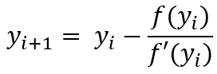 (10)

**2.2 SAINT VENANT**

Para determinar el comportamiento de una onda cinemática, se debe abordar las ecuaciones de Saint Venant, estas se derivan de las ecuaciones de Navier-Stokes, en particular la ecuación de continuidad y de momentum:

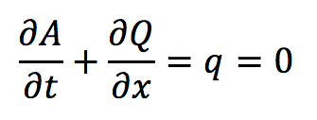 (11)

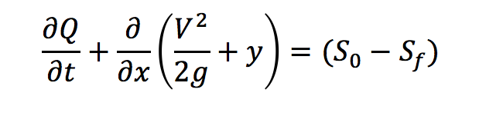 (12)

Donde “q” indica pérdidas o entradas de caudal, So y Sf representan la pendiente física (longitudinal) del fondo del canal y la pendiente de fricción (o pendiente de la línea de energía), respectivamente. Este conjunto de ecuaciones puede utilizarse en un río y sistemas de riego. (Moreno, 2018).

La ecuación de onda cinemática se utiliza regularmente para escurrimientos producto de lluvias, particularmente en flujos superficiales (baja profundidad) sobre pendiente fuerte.

El modelo más completo es el de onda dinámica, y es el que utiliza el software HEC-RAS, este último se recomienda para cursos de agua grandes (ríos caudalosos de gran ancho). (Moreno, 2018)

Para resolver el sistema se utiliza manning de la siguiente manera:

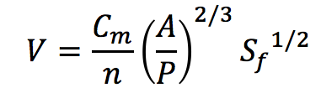 (13)

Despejando Sf, reemplazando en la ecuación de momentum para onda cinemática (Sf=So) y luego despejando el área A obtenemos :

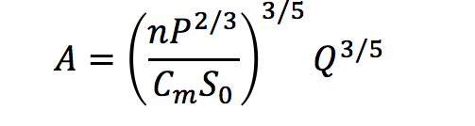 (14)

Luego, se procede a transformar un problema continuo en uno discreto, mediante el uso de nodos o celdas. En caso de que N sea muy bajo, se vuelve en un problema inestable, ya que no representa de buena manera el fenómeno ocurrido.

**2.2.1 CONDICIONES INICIALES**

Se asume flujo uniforme y permanente antes de que ingrese el caudal de crecida. Por lo que se conoce el Q, V y A iniciales.

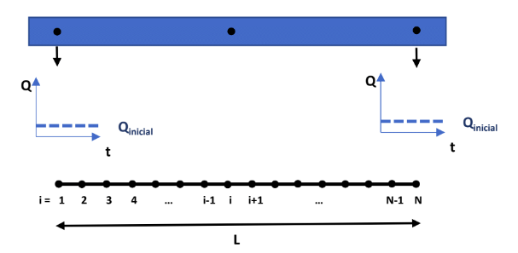

**Figura 2.1 Condiciones iniciales aguas abajo.**

**2.2.2 CONDICIONES DE BORDE**

Se conoce el hidrograma en i = 1 (primer nodo) para todo Δt . Luego se analiza qué datos conocemos y que se puede determinar a partir de estos. Para i = 1 y

tiempo k = 1 se tiene lo siguiente.

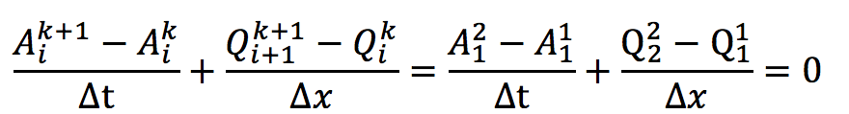 (15)

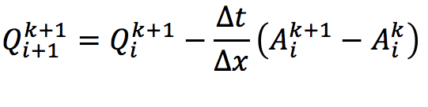 (16)

Se necesita encontrar los valores de , para lo cual se requiere utilizar manning y Newton-Raphson dado la dependencia no lineal de A y P con y. (Moreno, 2018).

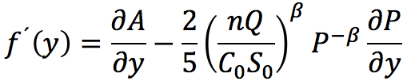 (17)

Con lo mencionado se calcula y, A, y V, por medio de iteraciones.

Luego, para cada nodo i y tiempo k se realizan los cálculos mostrados a continuación.

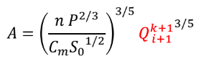 (18)

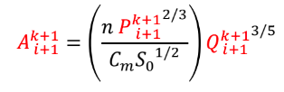 (19)

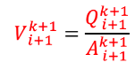 (20)

Finalmente, se determina para todos los nodos y tiempos cuál es el comportamiento de la ola, para luego obtener el tiempo estimado de arribo de dicha ola a el poblado estudiado.

1. **RESULTADOS**

Luego de ejecutado el análisis con modelos iterativos en 1D, para un canal trapezoidal que transporta un caudal de 30 [m3/s], se obtiene una altura crítica de 0.9115 [mts]. A modo de verificación de lo obtenido en el cálculo de altura crítica por medio de un método de Newton-Raphson y con las expresiones derivadas previamente, se utiliza el número de Froude como un parámetro de qué tan cercano al valor exacto está el resultado obtenido. Al realizar esta verificación se obtiene un número de Froude de 0,93. Por otra parte la altura natural determinada es de 1.0913 [mts]. (Toledo, et al., 2018).

Luego, para la modelación de arribo de una onda cinemática a un poblado cercano debido a la ruptura de la represa se obtienen las siguientes figuras.

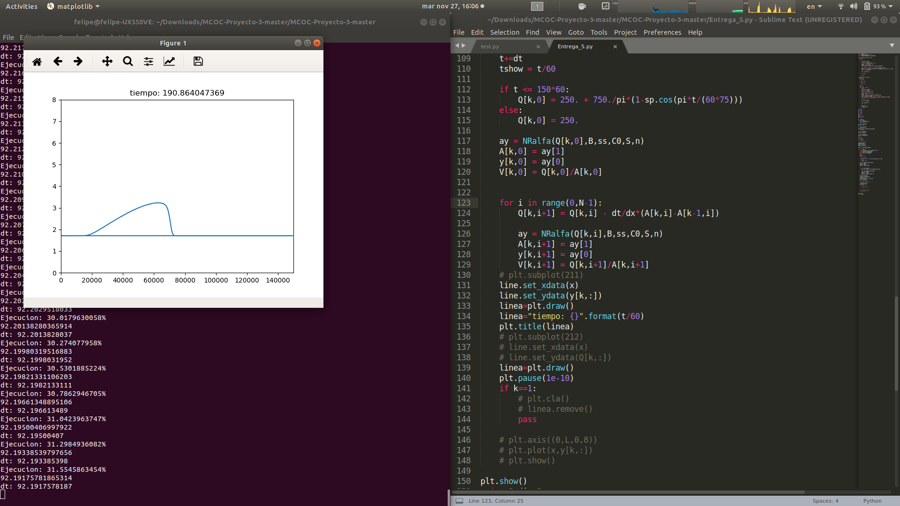

**Figura 3.1 Ola a los 190 seg.**

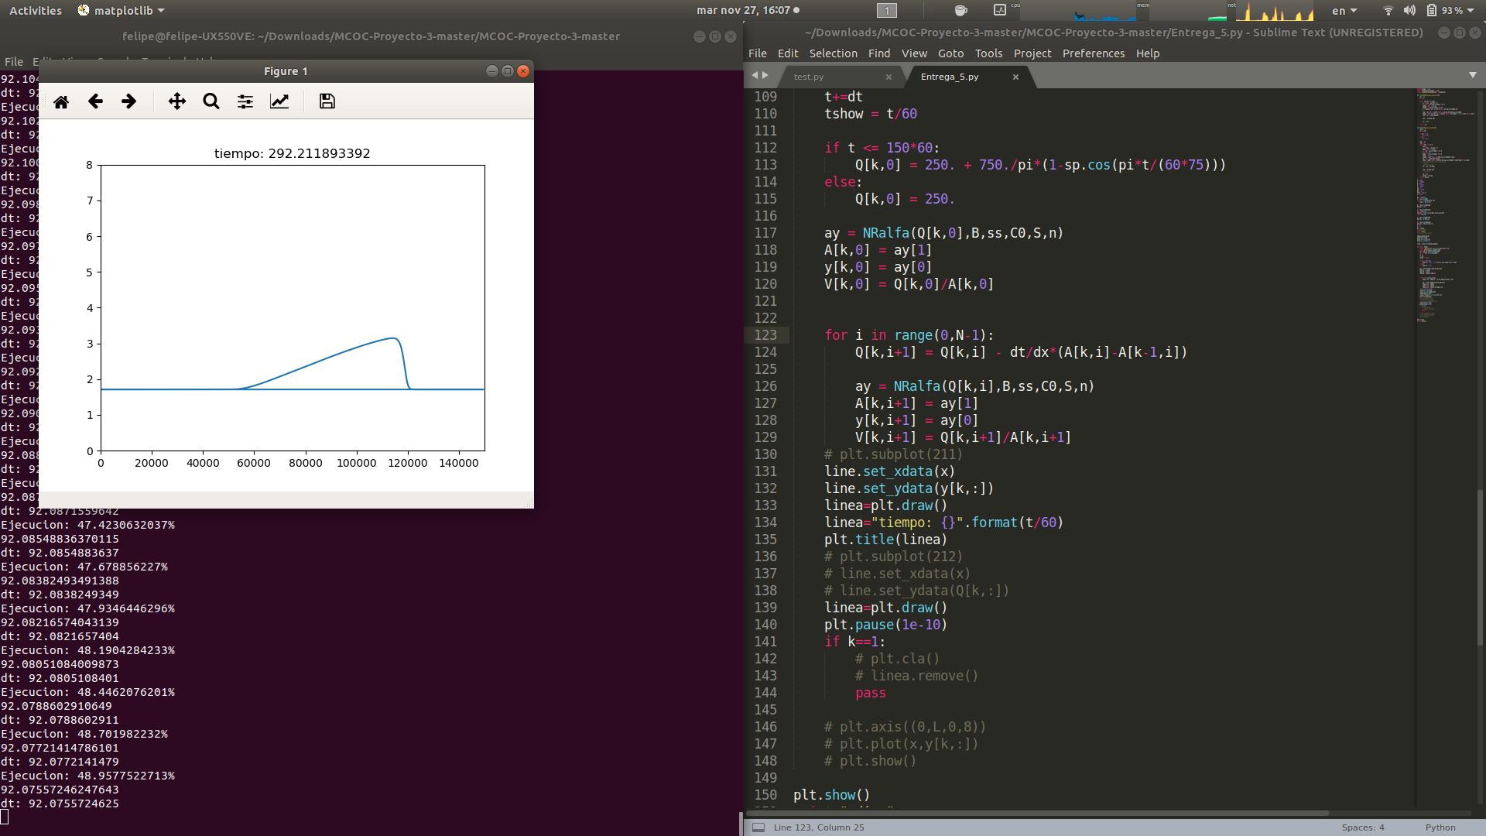

**Figura 3.2 Ola a los 292 seg.**

1. **CONCLUSIONES**

Se puede notar que debido a la linealidad de la ecuación de Saint Venant, sólo es posible modelar una ola mientras ésta no “reviente”, por lo que las aplicaciones de esta modelación debieran quedar limitadas a esos supuestos.

El tiempo que demora la ola en recorrer los 150000 pies es de aproximadamente 350 segundos. Diversas medidas pueden ser tomadas para evitar este fenómeno, tales como la aplicación de vertederos, cambios de sección y resaltos hidráulicos.

1. **REFERENCIAS**

[1] Toledo, Elgueta, Salas & Contardo, 2018. [En línea]

Available at: <https://github.com/JorgeSalasG/MCOC-Proyecto-3>

[2] Moreno, 2018. [En línea]

Available at: <https://www.dropbox.com/s/g3unkft2t35ngct/Onda%20Cinematica.pdf?dl=0>